常 州 市 第 一 中 学
2010年秋季运动会竞赛规程
一、比赛时间及地点：
时间：2010年9月28日下午—29日全天（星期二、星期三）
开幕式时间：9月28日下午1：30
地点：一中操场。
二、参加单位：
高一年级、高二年级、高三年级
三、项目设置：
1. 单项：100米、200米、400米、800米（女）、1500米（男）、跳高、跳远、实心球、引体向上（男）、足球颠球（男）、保龄球（女）、排球对墙垫球（女）
2. 集体项目：4×100米接力、男子俯卧撑、女子立卧撑、趣味篮球、三分钟集体跳长绳、班级广播操
四、参加办法：
除集体项目外，各班参赛运动员限报两项，每项限报三人。
集体项目（具体要求见后）：三分钟集体跳长绳每班报一支队伍；男子俯卧撑、女子立卧撑每班各报一支队伍；趣味篮球每班限报一支队伍；各班可兼报男、女4×100米接力队各一队。
五、竞赛方法：
1. 田径项目比赛采用中国田径协会审定的《2008年田径竞赛规则》。（100米、400米、800米、1500米，4×100米接力、跳高、跳远）
2. 实心球比赛方法：正面原地头顶上方向前掷，每人三次试掷机会，选最好的一次为最后成绩，按成绩排名次。
3. 男子引体向上比赛方法：双手正握杠，从悬垂开始，用力屈肘拉杠至下颌超过杠的上沿，以一次完成次数的多少决定名次。
4. 足球颠球比赛方法：直立双手持球于身前开始，以一分钟颠球次数的多少决定名次。
5. 保龄球比赛方法：放6只可乐瓶成三角形，球道长15米，用实心球滚动撞击可乐瓶，每人三次机会，以三次击倒瓶数之和计算成绩，次数多者名次列前。
6. 女子排球一分钟对墙垫球的比赛方法：比赛时间为一分钟，运动员离墙距离为1.5米，墙上离地面1.5米高有一个1米正方形区域，要求球垫到正方形区域里为有效。（球触线也判有效）垫球姿势不限。垫球时脚踩线或球落地即判为失误，重新开始。1分钟时间内垫球次数多者名次列前。如次数相等涉及第一名则举行一次30秒附加赛，直至决出第一名，其余名次并列
7. 男子俯卧撑比赛方法：（集体项目）
(1)组织形式：各班报名5个男生，划分5个场地分十四组进行比赛，每组各班5人同时进行比赛，比赛以直臂俯撑开始，30秒计时，符合动作要求的计算个数，各班以5位运动员的比赛成绩的总和为班级团体成绩。
(2)名次录取：团体成绩高者，名次列前；团体成绩相等者，以单人最高成绩高者名次列前。
(3)动作过程：预备时，两手撑地，两臂伸直，与肩同宽，两腿并拢向后伸。前脚掌着地，身体挺直。开始时，身体平落，两臂弯曲，至胸部离地不超过10CM，然后两臂用力推直，同时身体平起成直臂支撑为1次。
(4)出现下列情况者判无效：
①撑起时，手臂明显未伸直
②俯下时，胸部离地超过10CM
③完成一个俯卧撑整个过程中，身体明显弯曲
8. 女子立卧撑比赛方法：（集体项目）
(1)组织形式：各班报名5个女生，划分5个场地分十四组进行比赛，每组各班5人同时进行比赛，比赛以直立姿势开始，30秒计时，符合动作要求的计算个数，各班以5位运动员的比赛成绩的总和为班级团体成绩。
(2)名次录取：团体成绩高者，名次列前；团体成绩相等者，以单人最高成绩高者名次列前。
(3)动作过程：由直立姿势开始，下蹲，两手撑地，两腿伸直呈直臂俯撑，然后收腿呈蹲撑，再还原成直立姿势
(4)出现下列情况者判无效：
①直立姿势，躯干和腿部保持的角度明显小于170度的
②成俯撑时，身体躯干与腿的角度明显小于170度的
9. 趣味篮球比赛（集体项目）
(1)参加办法：队员12人（6男6女）
(2)比赛要求：每个队员都要会运球，传接球和投篮。比赛时间为3分钟。6名运球者持球分别站在两边端线外（每人一球）；6名投篮者分别站在罚球区，比赛开始时，两边运球者依次绕过三个障碍物（按图路线），在三分线外将球传给投篮者后排在罚球区（成为投篮者）；投篮者接球后投篮（只能投一次），抢篮板后成为运球者，排在运球者后面，依次循环进行。以投进球多少决定名次。
(3)场地布置：如下图，中间的障碍物放在中线上，离边线2米处，两边的障碍物放在3分线外1米处，3个障碍物在一条直线上。
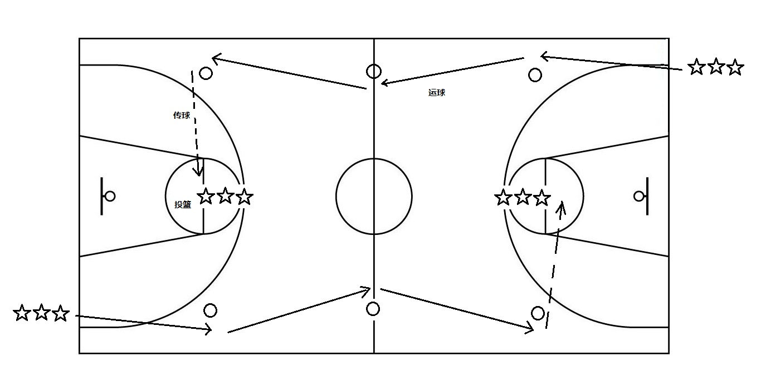
(4)特殊规则
①运球者少绕障碍物扣进球数一个。
②投篮者踩线投进不算。
③投篮距离在罚球线前50厘米处。
④运球时不允许超越前面的队友。
10. 3分钟集体跳长绳比赛办法：（集体项目）
每班20人参加（10男10女，包括两人摇绳，文科班5男15女），摇绳者相隔4米，其余18人呈一路纵队，依次穿越长绳，然后呈“8”字型再依次穿越长绳，如此循环。3分钟内穿越长绳次数多者名次列前。
11. 广播操比赛办法：（见附页）

六、记分办法：
1. 各单项比赛分别录取前八名，按9、7、6、5、4、3、2、1记分
集体项目记分：4×100米接力、俯卧撑、立卧撑、趣味篮球双倍积分，3分钟集体跳长绳、班级广播操三倍记分；
2. 破校最高纪录加5分，达到或超过二级运动员标准加3分，达到或超过一级运动员标准加6分。同项目比赛数次达等级运动员标准只加一次最高分，达级同时破纪录可累计加分。800米、1500米每参加1人并跑完全程者记1分；
3. 团体总分按各班男、女单项、集体项目、破记录、达等级加分之和计算，得分多者名次列前。如遇积分相等，则以破记录、达等级、第一名、第二名、第三名、┄┄多者名次列前。
七、录取名次及奖励：
1. 各项目分别录取前八名，不足八人（队）则按实际人（队）数录取；
2. 各年级团体总分均录取前八名，并颁发锦旗；
3. 设“精神文明班级”奖。
八、报名办法：
报名单必须按要求填写清楚，男女分开填写，集体项目在规定表格另外填写，报名后不得更改，报名按规定格式填写，上报文件名为本班班级号（如：“高一年级5班”的形式），并于9月15日（星期三中午12:30前）发送邮箱：39578056@qq.com，报名表格在校园网公告栏下载，迟报一天扣团体总分10分，迟报两天不予参加比赛，不按规则报名者，退回重报，以重报日期为准。
- 其他：
1. 参加比赛的运动员不得随意弃权（如因生病，需出具医生证明），不得私自换人，如有违反者，严肃处理，取消其比赛资格。违反一人，扣该班团体总分15分。除集体项目和长跑运动员因病可以换人之外（所换之人不能是已经报名两项比赛的运动员），其他项目一经报名，不得更改，不得换人；
2. 资格审查（参加800米、1500米比赛的运动员，需经校医务室体检合格后方可参加比赛）；
3. 各班个人项目必须报满三人，缺一人班级团体总分扣1分（文科班男生除外，其他有特殊情况的班级请到体育组说明。）；
4. 若班级中男生少于等于15人，女生每单项可报5人；女生少于等于15人，男生每单项可报5人；
5. 各班必须报裁判1名，在女生报名表格上填写。未报裁判或比赛时裁判不到位的班级，班级团体分扣5分；
6. 本规程未尽事宜，另行通知。

常州市第一中学
秋季运动会组委会 2010年9月3日

